RELATÓRIO DO TESTE

Cadastro de Registro de Óbito – Cenário 1: Preenchimento completo e salvamento.

Data do teste: 05/08/2025 18:02:00

🚀 Iniciando teste de cadastro de registro de óbito...

🔄 Acessando sistema...

✅ Acessando sistema realizada com sucesso.

Screenshot: acessando_sistema

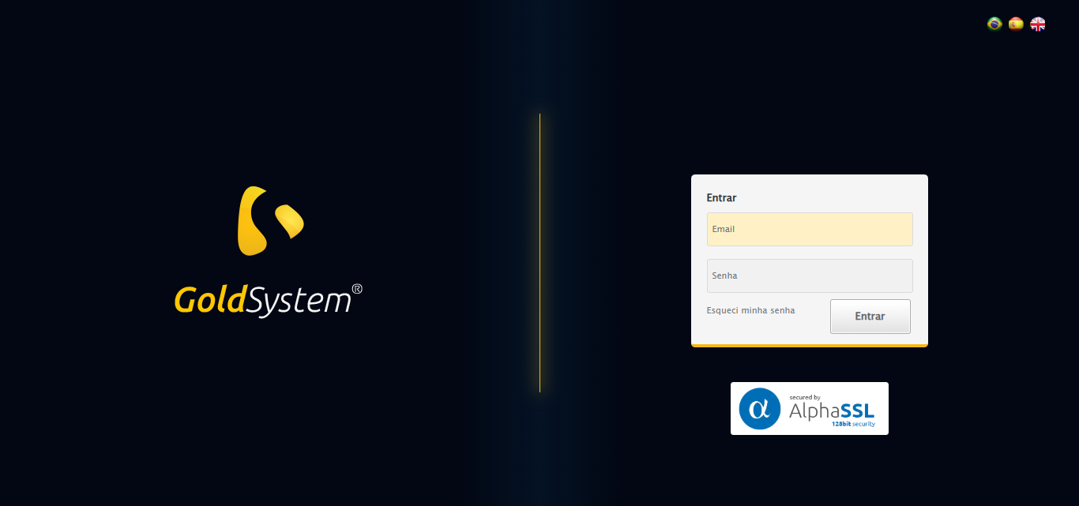

🔄 Realizando login...

✅ Realizando login realizada com sucesso.

Screenshot: realizando_login

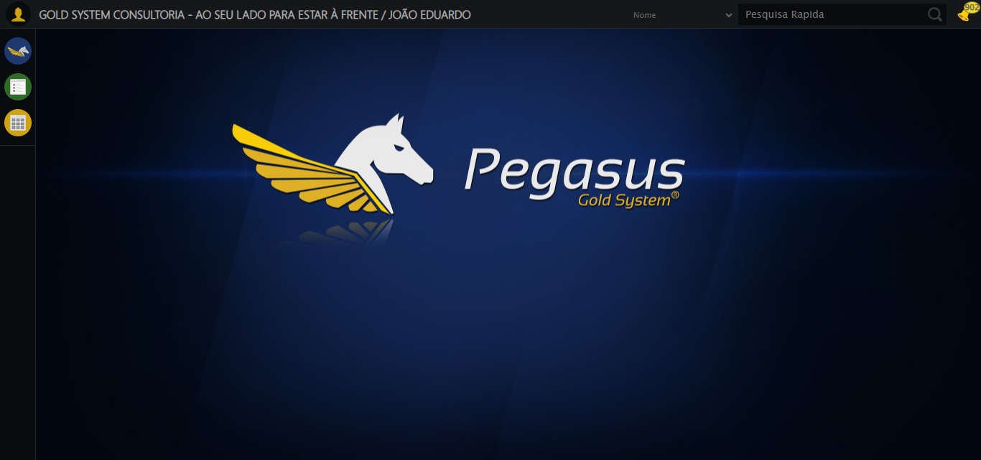

🔄 Ajustando zoom e abrindo menu...

🔍 Zoom ajustado para 90%.

✅ Ajustando zoom e abrindo menu realizada com sucesso.

Screenshot: ajustando_zoom_e_abrindo_menu

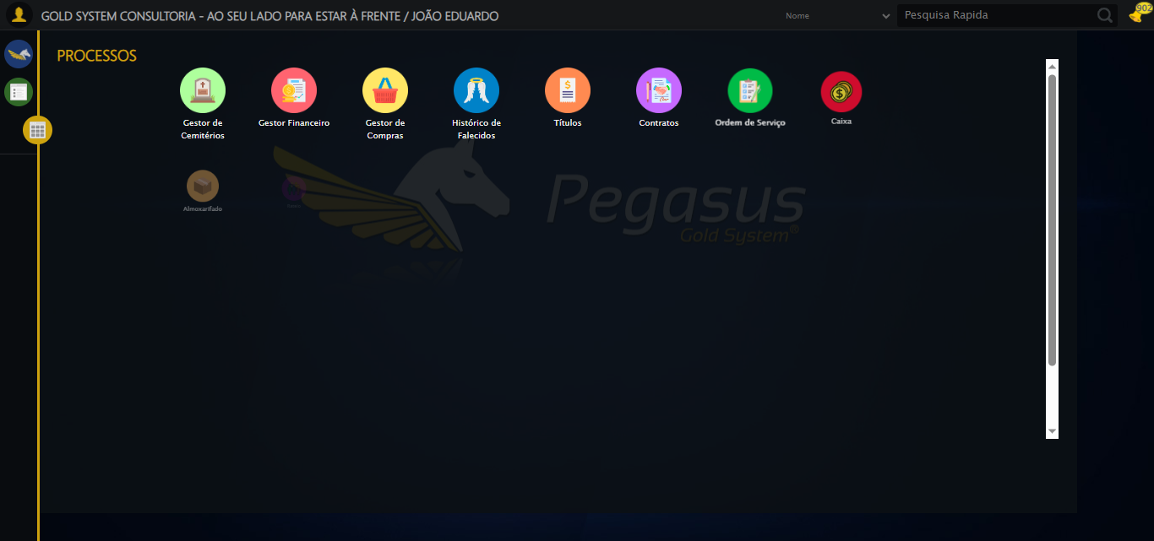

🔄 Acessando Registro de Óbito...

✅ Acessando Registro de Óbito realizada com sucesso.

Screenshot: acessando_registro_de_óbito

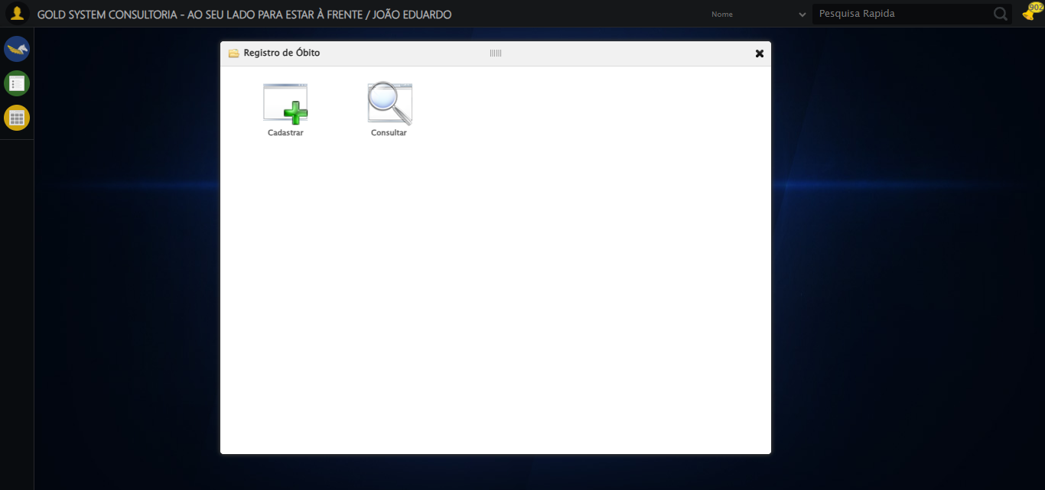

🔄 Clicando em Cadastrar...

✅ Clicando em Cadastrar realizada com sucesso.

Screenshot: clicando_em_cadastrar

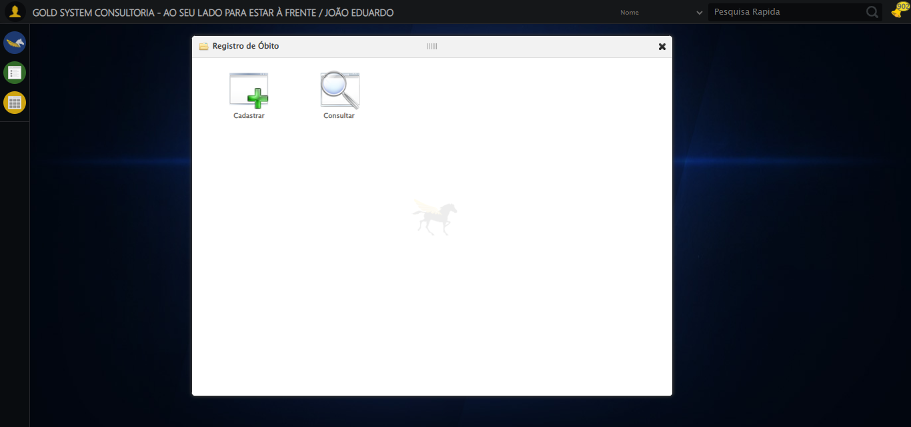

🔄 Selecionando Cartório...

✅ Selecionando Cartório realizada com sucesso.

Screenshot: selecionando_cartório

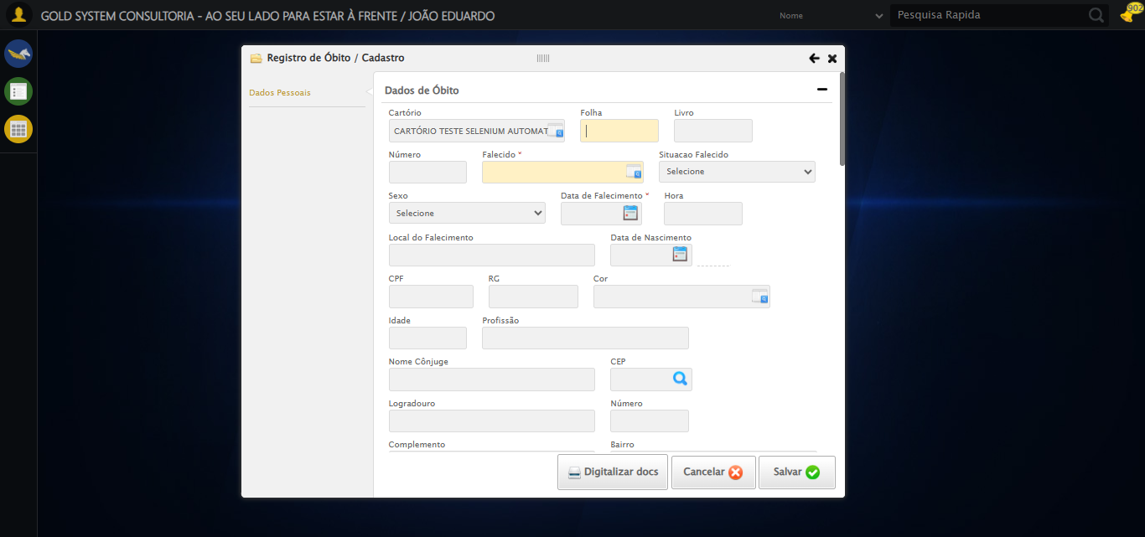

🔄 Preenchendo informações do registro...

✅ Preenchendo informações do registro realizada com sucesso.

Screenshot: preenchendo_informações_do_registro

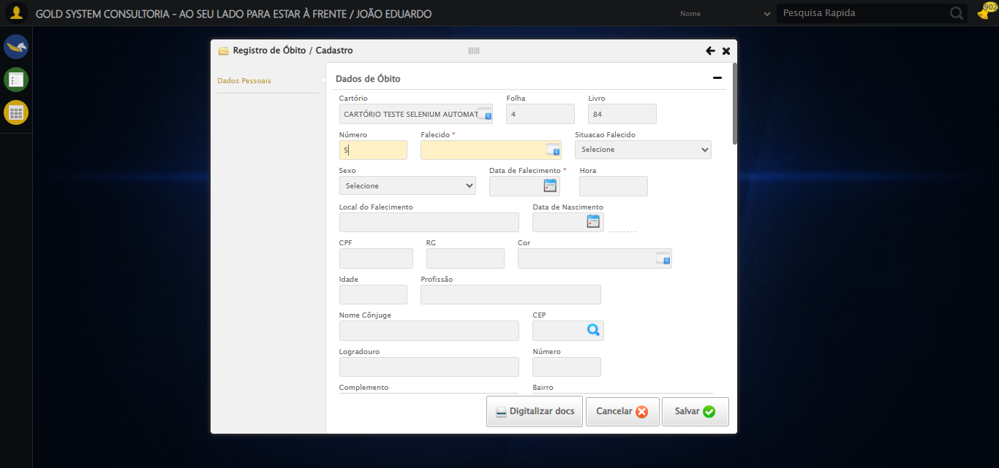

🔄 Selecionando pessoa falecida...

✅ Selecionando pessoa falecida realizada com sucesso.

Screenshot: selecionando_pessoa_falecida

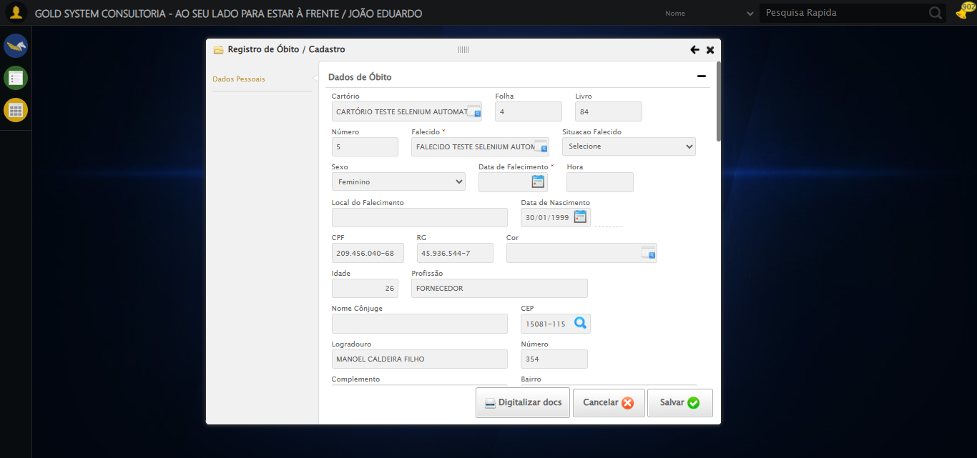

🔄 Selecionando Situação do Falecido...

✅ Selecionando Situação do Falecido realizada com sucesso.

Screenshot: selecionando_situação_do_falecido

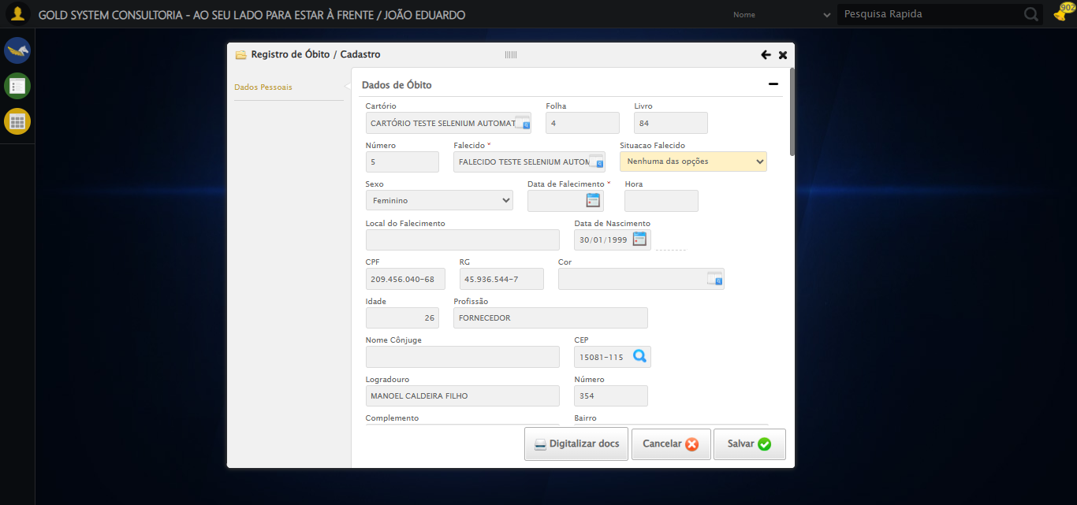

🔄 Selecionando sexo da pessoa falecida...

✅ Selecionando sexo da pessoa falecida realizada com sucesso.

Screenshot: selecionando_sexo_da_pessoa_falecida

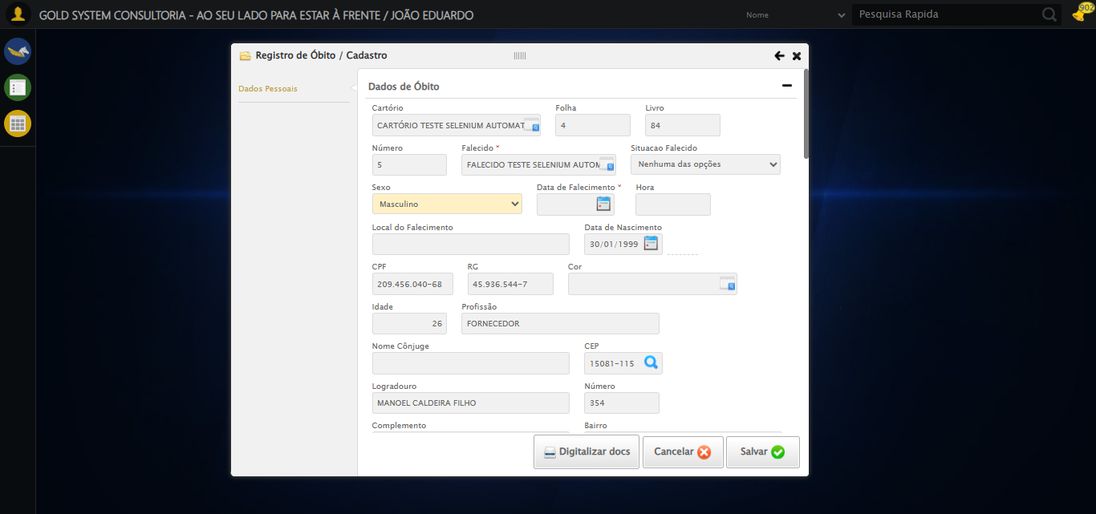

🔄 Preenchendo Data do falecimento...

✅ Preenchendo Data do falecimento realizada com sucesso.

Screenshot: preenchendo_data_do_falecimento

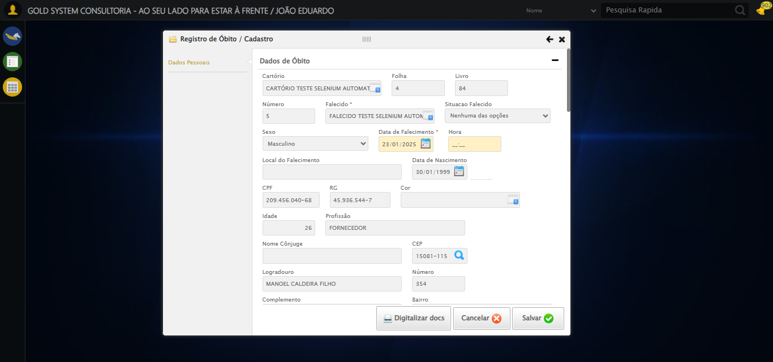

❌ ERRO FATAL: 'bool' object has no attribute 'send_keys'

Screenshot: erro_fatal



✅ Teste concluído.

❌ Teste finalizado com erros.